Réalise le plan de maison ci-dessous avec le logiciel
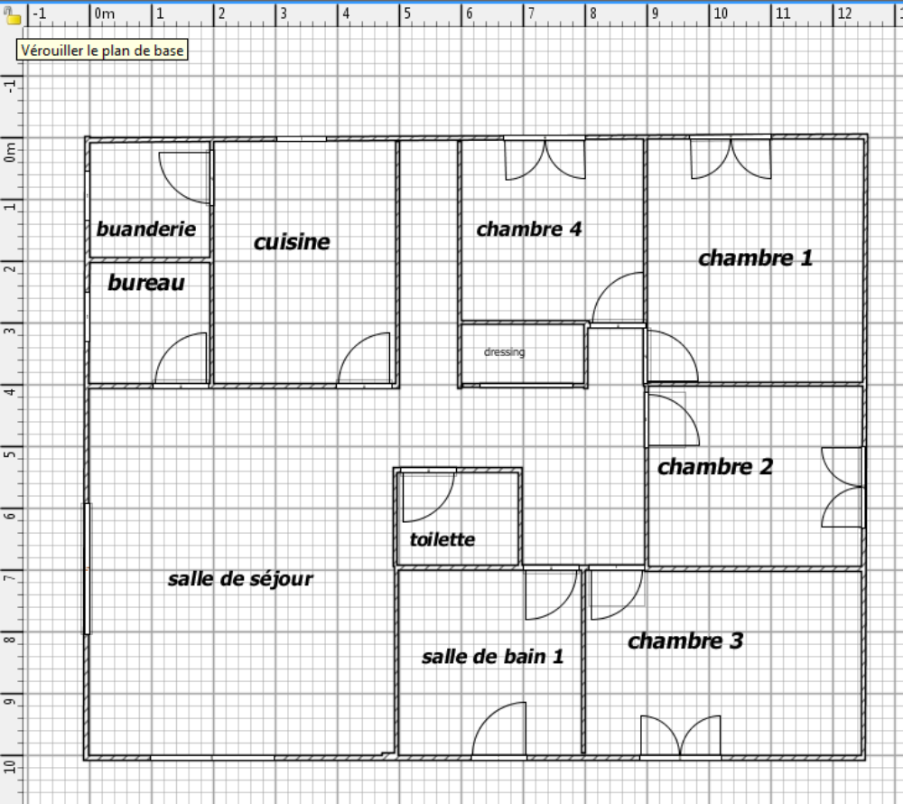 SWEET HOME 3D

1. Il faut respecter :
Les dimensions en carreaux
L'implantation des pièces
La position de portes et des fenêtres

2. Aménage l’intérieur de la maison en y ajoutant les mobiliers ou éléments nécessaires pour que chaque pièce puisse répondre à sa fonction d’usage.

Bon travail

